1 сольфеджио от 09.03.
Ссылка на видеоурок: 1 сольфеджио 9 неделя - YouTube
1) Знакомимся с новым интервалом.
ч 5 (чистая квинта = 3,5 тона).
При построении чистых квинт действует то же правило, что и для кварт: если нижний звук в квинте без знака, то и верхний – тоже будет без знака. Если нижний звук со знаком диеза, то и верхний тоже будет со знаком диеза. Аналогично, если нижний звук со знаком бемоля, то и верхний тоже будет со знаком бемоля.
Исключение составляю квинты си-фа диез и си бемоль – фа.

2) Постройте чистые квинты вместе со мной в видеоуроке. Сфотографируйте и пришлите мне.
3) Постройте чистые квинты от данных звуков вверх. Подпишите каждый интервал (ч5). Сфотографируйте и пришлите мне.
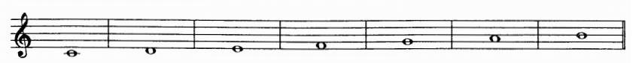

В квинтах нотки пишутся друг над другом!!!

Выполненные задания пришлите мне по адресу vcherashnyaya-distant2020@yandex.ru. В письме не забудьте указать имя и фамилию.
Задания по сольфеджио принимаются по понедельник включительно!!!

